# Tahap Instalasi Mosacc (Mosque Accounting) Application

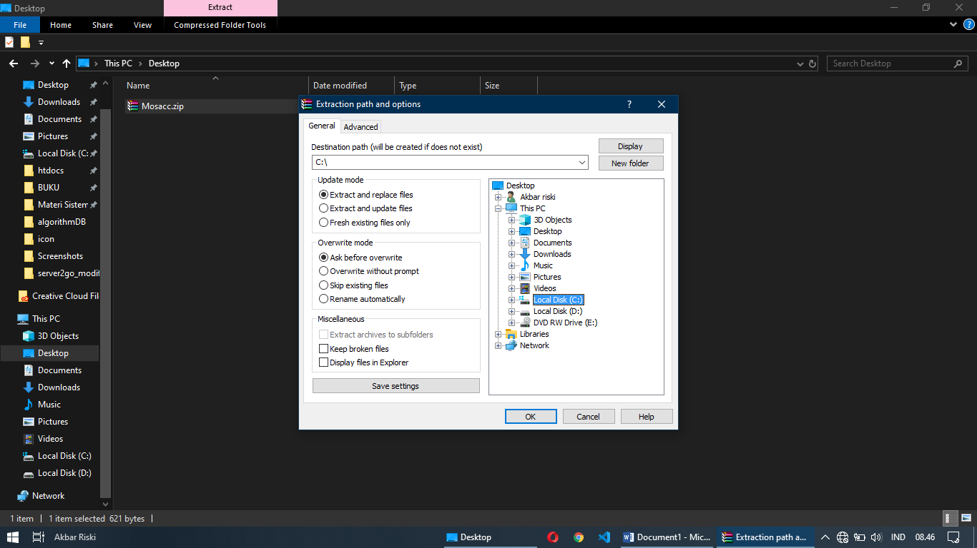

1. Ekstrak file **mosacc.zip**pada direktori **C:/**

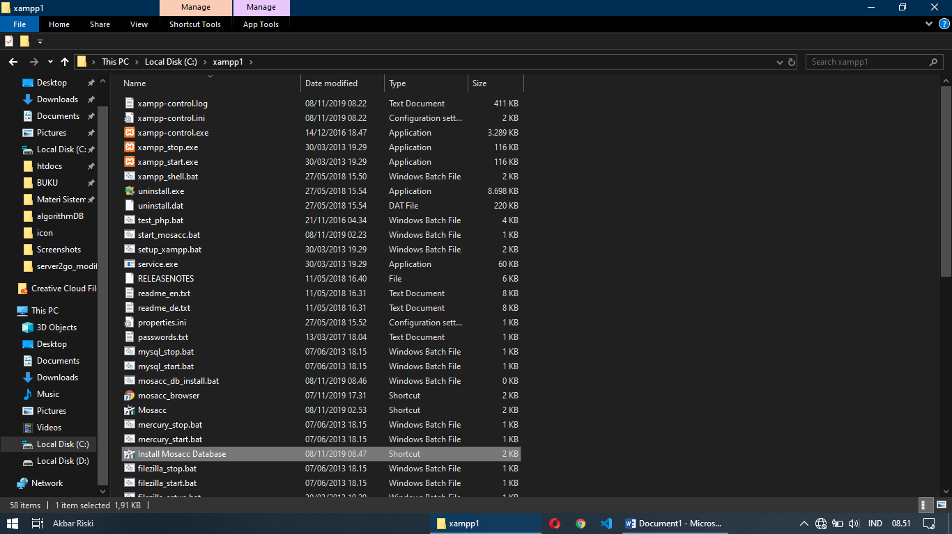

1. Lakukan instalasi database mosacc dengan melakukan klik 2 kali pada file bernama **Install Mosacc Database**, lalu tunggu hingga proses selesai

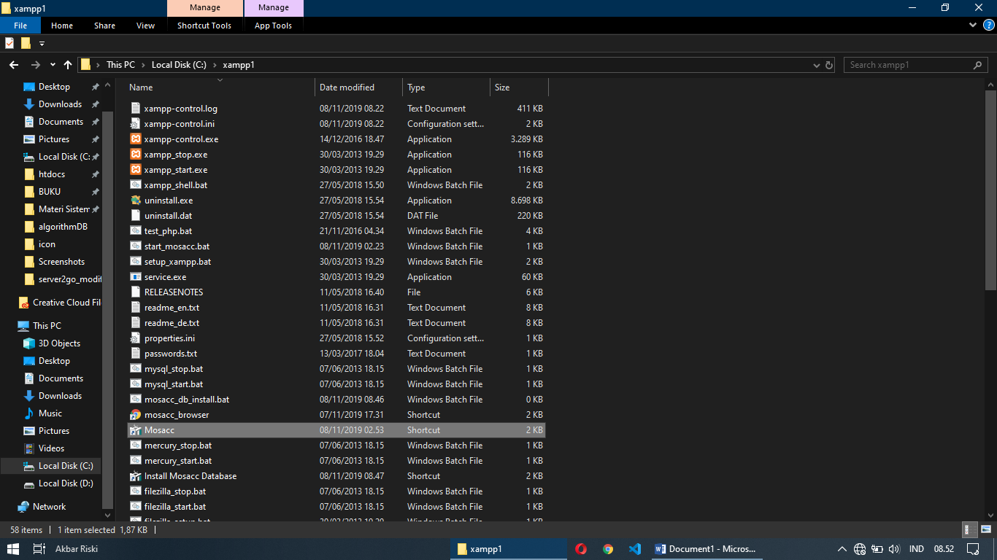

1. Untuk menjalankan aplikasi mosacc, klik 2 kali pada file dengan nama mosacc pada direktori **C:/mosacc/**

# Login Pengguna

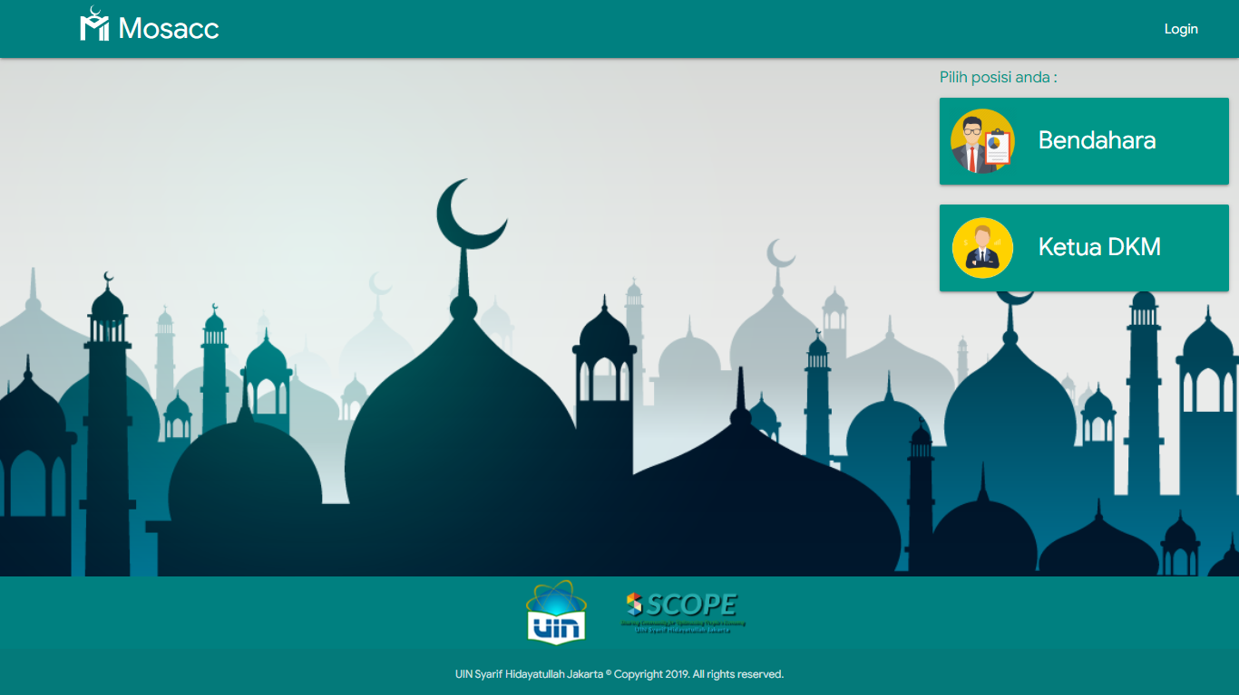

1. Pada tampilan awal, silahkan pilih posisi anda

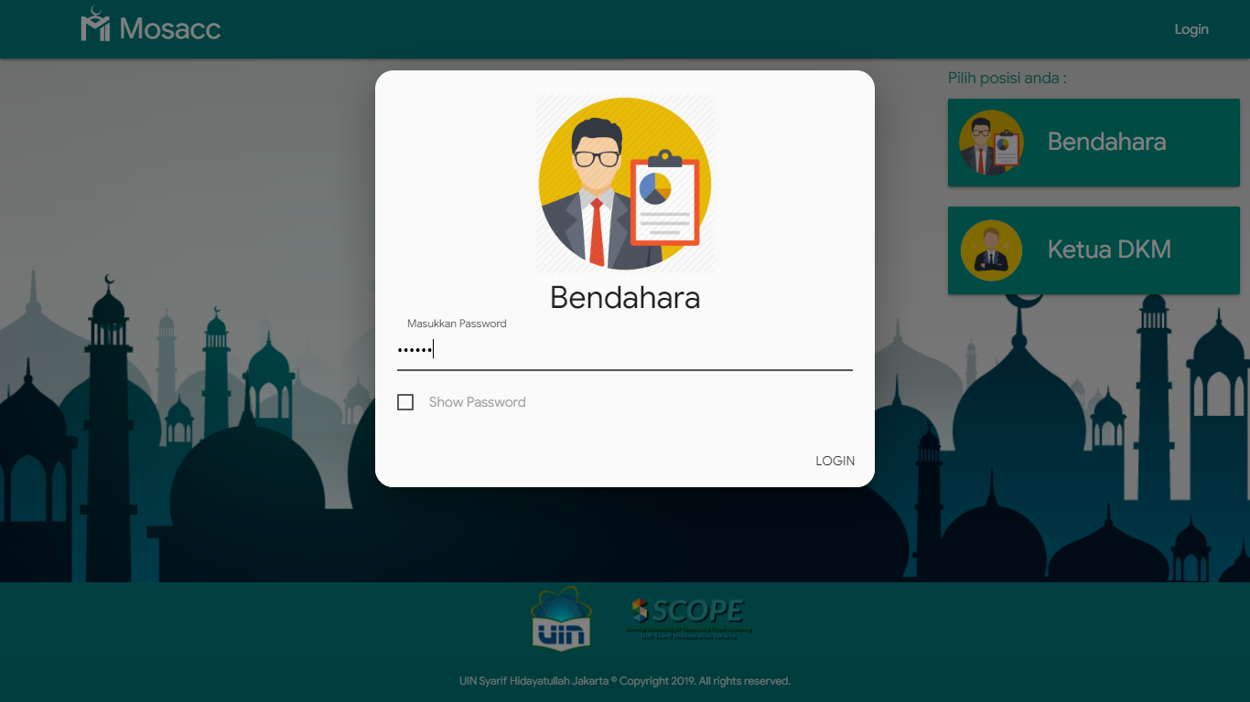

1. Jika anda memilih **Bendahara**, maka akan tampil form untuk mengisi password untuk **Bendahara**, silahkan isi password sesuai dengan yang sudah di daftarkan pada menu **wizard setup awal data** sebelumnya.

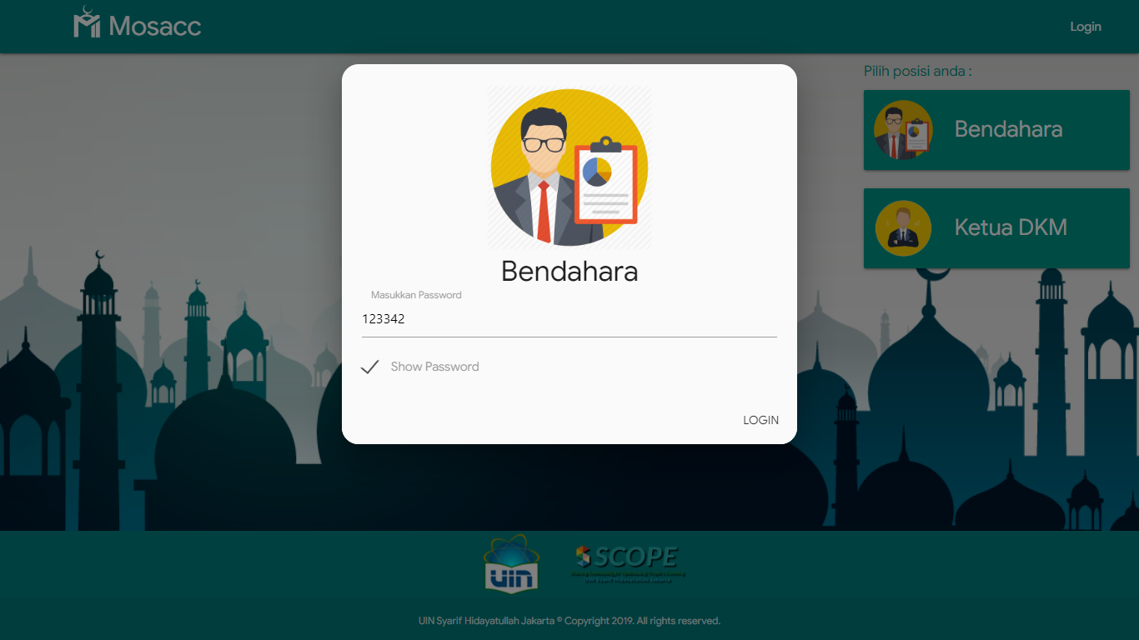

1. Anda dapat melihat apakah password anda telah tertulis dengan tepat dengan cara mencentang **Show Password**
2. Untuk login Ketua DKM, dapat dilakukan dengan cara yang sama, hanya saja menu **posisi** yang dipilih adalah **Ketua DKM**